
ОБЖ. Что поможет Вашему ребенку.
Быть внимательным и научиться оценивать ситуацию, выбирать безопасный маршрут, обходить опасности. С ребенком можно нарисовать план его дороги от дома до школы или детского сада и обозначить те места, которые лучше обходить, даже когда спешишь, а также указать те места, где нужно быть особо внимательным (пешеходный переход, вход в подъезд и т. д.).
Правильно выходить из контакта с незнакомцем (для улицы, лифта, подъезда существуют разные правила, приемы и способы).
Уметь обращаться за помощью к окружающим, если это необходимо.
Умение смело говорить НЕТ.
Оставаясь один дома, ребенок должен уметь пользоваться телефоном, чтобы в случае незваных гостей, звонящих в двери, быстро связаться с родителями.
Умение обращаться в экстренные службы.
Ошибки родителей
Запугивание. Прежде чем рассказать ребенку страшную историю про «девочку, которая пошла с чужим дядей и что он с ней сделал», подумайте, какова ваша цель. Если вы не хотите, чтобы ребенок при встрече с чужим человеком застыл на месте или упал в обморок, то поищите более эффективные и мотивирующие способы.
Запреты и частицы «не» вместо объяснения, что именно и когда нужно делать (начиная с банального «не говори с незнакомцем»).
Нарушение своих же правил или просто отсутствие личного примера. Дети все замечают и впитывают. Мама зашла в подъезд с незнакомым мужчиной? Перебежали с папой дорогу в неположенном месте, потому что сегодня мы очень спешим? «Отлично, значит, из любого правила есть исключения, и родители меня поймут» — так решает ребенок.
Предупреждения о «подозрительных» людях. Злоумышленники могут выглядеть как угодно. В разговоре с ребенком лучше говорить о чужих и незнакомцах (бабушках, дедушках).
Дефицит общения и времени, проведенного только с ребенком. Мы часто даем детям все (образование, одежду, развивающие игрушки, интересный досуг), но забываем о самом главном — о личном общении и внимании. Ребенок будет стремиться заполнить эту пустоту, и есть очень много тех, кто может этим воспользоваться…
Мультфильмы и сказки ОБЖ: «Аркадий Паровозов спешит на помощь», «Уроки осторожности тётушки Совы», «Спасик и его друзья», «Колобок», «Волк и семеро козлят», «Красная шапочка», «Лиса и Петушок», «Сказка о глупом мышонке», «Кот, петух и лиса», «Заюшкина избушка», Шорыгина Т.А. «Осторожные сказки», Шорыгина Т.А. «Безопасные сказки», Хаткина М.А. «Веселые уроки безопасности» и др.
Вовлекая ребенка в обсуждение сюжетов, старайтесь задавать открытые вопросы, так чтобы ребенок отвечал развернуто, вместо односложных «да» и «нет». Например: почему герой попал в опасную ситуацию, в какой момент он поступил разумно и благодаря этому избежал беды, что сделал бы сам ребенок, окажись он на месте персонажа. Всегда подытоживайте обсуждение проговариванием и проигрыванием правил безопасности, которое должен соблюдать ребенок.
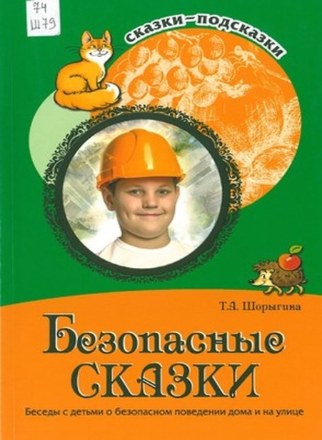 | 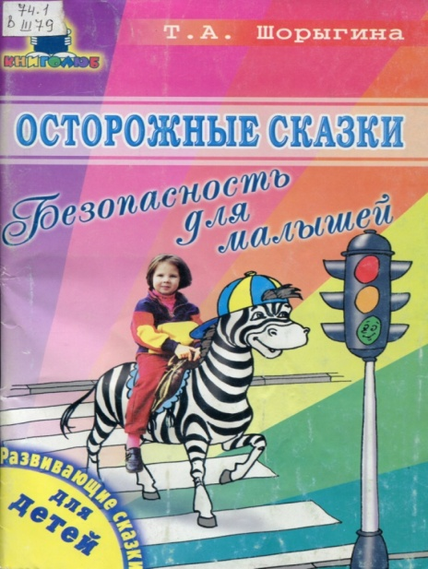

Книги для родителей:
О. Богачева, Ю. Дубяги «Школа выживания, или 56 способов защитить ребенка от преступления»
М. Филимонов «Безопасность вашего ребенка: уверенность, осторожность, самооборона».
Пола Статмен «Безопасность вашего ребенка: как воспитать уверенных и осторожных детей».

